Cách kiểm tra tài khoản có nằm trong vụ rò rỉ dữ liệu mới nhất của Facebook
Công cụ trong bài viết sau có thể giúp bạn kiểm tra dữ liệu của bạn có nằm trong bất kỳ vụ rò rỉ dữ liệu nào không, bao gồm cả vụ việc mới nhất của Facebook.
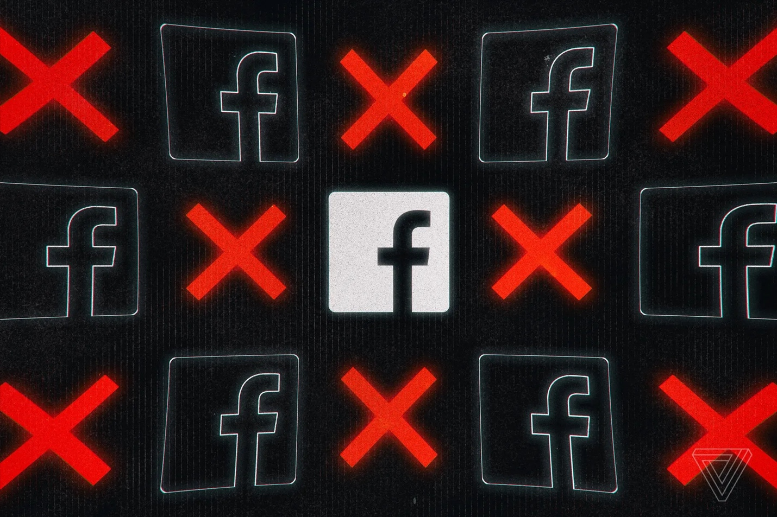
Hồi cuối tuần trước, một người dùng mạng đã đăng tải miễn phí tệp dữ liệu chứa thông tin của 533 triệu tài khoản Facebook từ 106 quốc gia lên một diễn đàn về công nghệ. Các thông tin bị rò rỉ bao gồm số điện thoại, ID tài khoản Facebook, tên đầy đủ, ngày sinh, tiểu sử, và địa chỉ email.
Trang Business Insider đã thử kiểm tra một số thông tin trong dữ liệu bị rõ rỉ và xác nhận nhiều thông tin trùng khớp với những người dùng Facebook được nêu.
Theo Alon Gal, Giám đốc công nghệ của công ty an ninh mạng Hudson Rock, người đầu tiên phát hiện ra khối dữ liệu trên, thông tin bị rò rỉ có thể bị lợi dụng để mạo danh hoặc lừa đảo.
Câu hỏi đặt ra là liệu tài khoản của bạn có nằm trong vụ rò rỉ dữ liệu kể trên. May thay, bạn hoàn toàn có thể tự mình kiểm tra. Có nhiều dịch vụ cho phép kiểm tra thông tin bị rò rỉ, nhưng nổi tiếng nhất là Have I Been Pwned! của tác giả Troy Hunt. Đây là dịch vụ chuyên theo dõi các vụ lộ dữ liệu trên khắp thế giới và cho phép người dùng kiểm tra thông tin của mình có nằm trong các vụ việc đó.
Để kiểm tra dữ liệu của bạn có nằm trong dữ liệu vừa bị rò rỉ của Facebook, bạn làm như sau:
Bước 1: Truy cập vào trang Have I Been Pwned! từ địa chỉ tại đây.
Bước 2: Nhập địa chỉ email bạn muốn kiểm tra vào ô email address.
Bước 3: Bấm nút pwned? và đợi trong giây lát cho Have I Been Pwned! kiểm tra. Ưu điểm của Have I Been Pwned? là nó sẽ kiểm tra tài khoản của bạn trong tất cả các vụ xâm phạm dữ liệu, bao gồm cả vụ việc mới nhất của Facebook.
- Nếu bạn gặp thông báo Oh no - pwned! nghĩa là dữ liệu của bạn đã bị lộ. Kéo xuống dưới và bạn có thể xem dữ liệu của mình đã bị rò rỉ ở đâu.
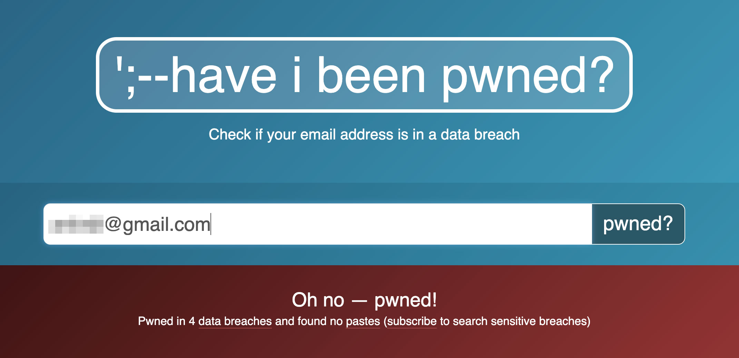
- Nếu bạn thấy thông báo Good news — no pwnage found!, chúc mừng bạn, tài khoản của bạn không nằm trong bất kỳ vụ việc xâm phạm dữ liệu nào.
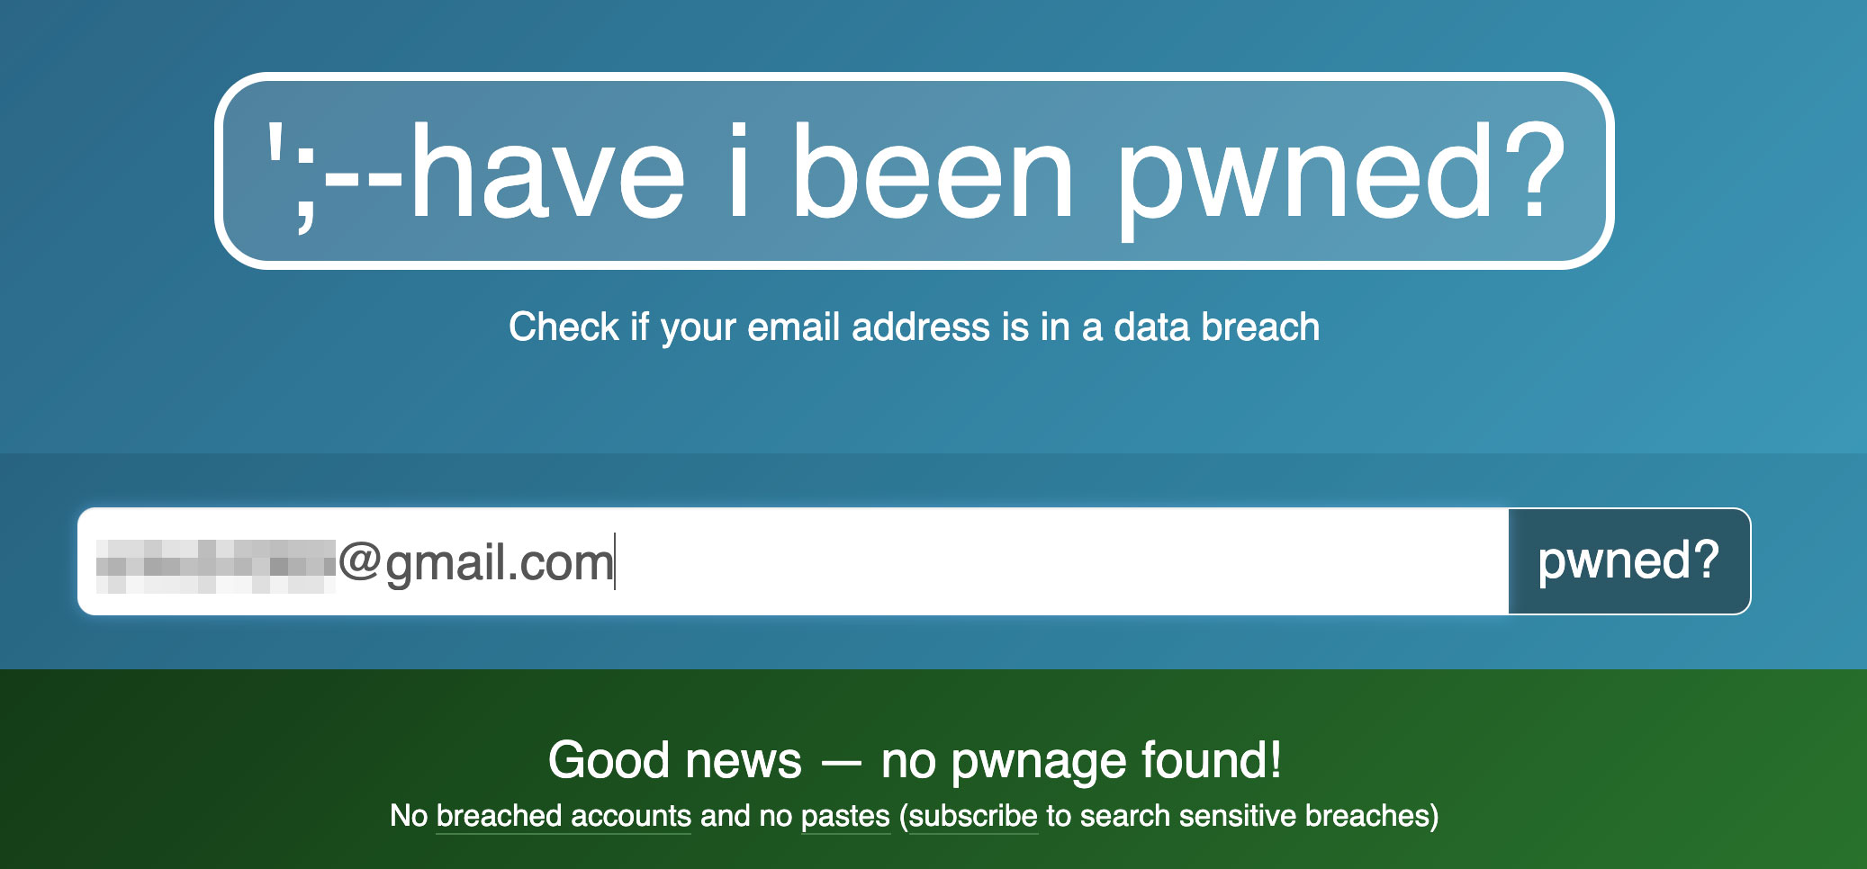
Trường hợp, bạn tìm thấy dữ liệu của mình đã bị lộ. Bạn cần thực hiện ngay những việc dưới đây:
- Đổi mật khẩu tất cả các tài khoản liên quan ngay lập tức.
- Sử dụng các ứng dụng quản lý mật khẩu để tạo mật khẩu duy nhất cho từng dịch vụ. Bằng cách này, nếu một dịch vụ bị tấn công, các dịch vụ khác sẽ không bị ảnh hưởng.
- Kích hoạt xác thực hai yếu tố để tăng cường bảo mật tài khoản.
- Theo dõi thông tin các vụ rò rỉ dữ liệu để hành động kịp thời.
Ca Tiếu/Bành Lê
https://www.theverge.com/22367727/facebook-data-breach-haveibeenpwned

